КОНСУЛЬТАЦИИ ДЛЯ РОДИТЕЛЕЙ
«ЭКОЛОГИЧЕСКОЕ ВОСПИТАНИЕ РЕБЕНКА В СЕМЬЕ»
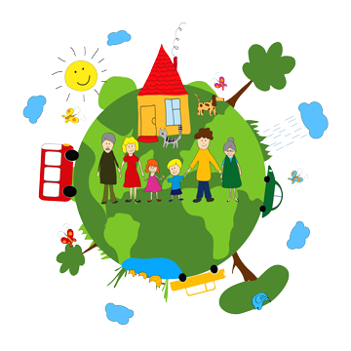

Консультация для родителей
«Задачи экологического воспитания ребенка в семье»
«Семья — это та первичная среда, где человек
должен учиться творить добро»

Сухомлинский В. А.

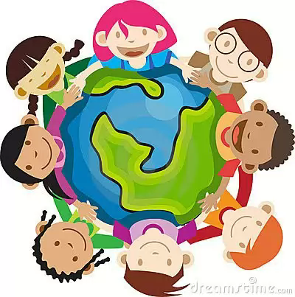

Говорить об актуальности экологической проблемы сегодня, я думаю, уже не надо. Всем нам известны печальные последствия развития промышленности и экономики. Желание человека упростить свою жизнь слишком часто упирается в законы природы, и о последствии их нарушения наше общество начало задумываться только последние 15-20 лет. Естественно, что многие последствия уже стали необратимыми.
Однако, уходя от глобальных проблем экологии, над решением которых бьются сотни учёных не один десяток лет, я бы хотела обратить внимание на тот вклад, который вносим мы с вами, обычные люди. После этих слов у многих должна возникнуть в голове картина выброшенной в помойку очередной пластиковой бутылки, ну или чего- то подобного... Да, безусловно, это та малость, на которую способен любой человек. Но есть и нечто большее.
Дело в том, что в наших руках будущее. Будущее, которое мы создаём сегодня — это наши дети. То, каким они увидят этот мир сегодня, что они будут воспринимать как норму поведения, как научатся взаимодействовать с природой — все это зависит от нас.
Детский сад, являющийся первичным звеном в системе образования, безусловно, должен уделять экологическому воспитанию особенное внимание. Но, не смотря на это, именно семья остаётся корнем воспитания любого человека. Именно поэтому я бы хотела обратить внимание на экологическое воспитание дошкольников в семье.
На сегодняшний день, наши современные семьи гораздо больше переживают за проблемы экономического характера. С пелёнок детям выбирают престижную профессию, учат правильно обращаться с деньгами. Но что же ребёнок знает о взаимодействии человека с природой?
Хорошо, если родители научат не выбрасывать мусор мимо помойки, но ведь этого недостаточно чтобы ребёнок в полной мере осознал свой вклад в будущее окружающей среды.
Итак, я бы хотела выделить 3 основных задачи семьи для полноценного экологического воспитания дошкольника:
- Развитие положительных нравственных качеств, побуждающих детей к соблюдению норм поведения в природе и обществе.
Именно сюда относится умение выбрасывать за собой мусор, не ломать ветки у деревьев, не обижать животных и т.д. Тут родители должны не просто научить, они должны стать примером для подражания и это их основная задача. Воспитывать во взрослых людях элементарные нравственные качества, конечно, абсолютно бесполезное занятие. Но задумываться о нежелательном поведении своего ребёнка и его последствиях должен каждый родитель, а значит, иногда следует пересматривать своё собственное поведение и совершенствовать его, задавая себе вопрос — как ту или иную ситуацию должен видеть мой ребёнок?
- Воспитание этических и эстетических чувств.
И тут всё достаточно просто: беречь — значит любить. Восхищаться природой, видеть её красоту, любить её дары, может научить только семья. Для детей, растущих в городах это очень важно. Сегодня большинство людей предпочитают проводить выходные за городом на свежем воздухе. Казалось бы вот оно — единение детей с природой, воспитание экологической культуры. Но замечают ли эти люди красоту вокруг них и как к ней относятся? Здесь родители должны воспитать в ребёнке любовь и уважение ко всему окружающему миру. Ребёнок должен расти с чувством, что природа — это большое разумное существо, каждая травинка, каждая букашка- это его часть. Оно живёт своей жизнью и принимает нас, а мы в ответ должны его уважать и заботиться о нём. Важно обращать внимание ребёнка на все мелочи — то, как в природе всё взаимосвязано и продумано. Какую огромную работу проделывают муравьи, чтобы построить муравейник; как желтеют и опадают листья осенью, а весной вырастают снова; как гусеница становится бабочкой... В природе столько удивительных и красивых явлений, которыми можно восхищаться бесконечно.
- Формирование познавательных и творческих потребностей.
Важно не просто беречь и восхищаться красотой природы. Необходимо сформировать у ребёнка желание творить и помогать. Ведь мы говорим о нашем будущем, в котором многие экологические проблемы должны быть решены. Кто будет заниматься решением этих вопросов через 20, 30 и 40 лет? Наши дети. Они обладают этими потребностями с рождения, всё, что требуется от родителей — это поддержать и направить в нужное русло. Посадите вместе дерево или цветок — и ребёнок поймёт, что он сам творец природы. Он способен изменить её сам и изменить в лучшую сторону.
В помощь реализации поставленных задач для родителей, сейчас существует огромное множество вспомогательных материалов и информационных технологий. Это книги, статьи, сайты, познавательные фильмы и мультфильмы. Однако важно заметить, что это лишь вспомогательный материал, который требует практических навыков, ведь невозможно полюбить природу и оценить всю её красоту сидя перед экраном телевизора...
Необходимо чтобы ребёнок постоянно имел контакт с живой природой, пробовал и узнавал все сам или вместе с родителями. Это должны быть совместные походы в лес, на озеро, собирание грибов и ягод. Только целью этих походов должно быть не желание как можно больше набрать грибов, а увидеть и изучить что- то новое. Всегда необходимо вести беседу с ребёнком, обращать его внимание на природные явления, поведение животных, сезонные изменения.
Также стоит не забывать о городской природе. Здесь открытия ждут ребёнка на каждом шагу — по дороге в детский сад, рядом с домом и при поездке в магазин. Здесь особенно важно вести диалог с ребёнком, ведь зачастую взрослые не замечают уже простых и обыденных вещей рядом с ними. Дети же видят мир совсем иначе — не стоит отмахиваться от глупых вопросов, ведь именно так ребёнок познаёт мир.
Не менее важно чтобы уголок природы присутствовал дома и был у ребёнка всегда под рукой. Собирание гербария, шишек, красивых камушков и даже перьев птиц — всё это способ познания окружающего мира. Ну а содержание домашних питомцев и уход за ними — это очень большой вклад в экологическое развитие ребёнка, воспитание моральных и этических качеств, не стоит лишать его такого взаимодействия с природой.
Для того что бы ребёнок полюбил природу, стал уважать её и относиться к ней бережно, нужно не так и много, ведь он — сам её часть. Всё не обходимое уже заложено в человеке изначально. Важно нам, взрослым, не потерять это чувство самим и не загубить его в наших детях. Тогда мы воспитаем достойное поколение, которое сохранит окружающий мир со всей его красотой и богатством.

евна

Памятка для родителей

«Экологические игры
с ребенком»

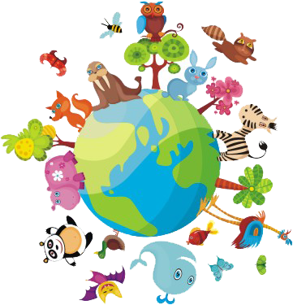

Игра «Цепочка». Вы называете объект живой или неживой природы, а ребёнок называет один из признаков данного объекта, далее вы называете признак, далее опять ребёнок так, чтобы не повториться.
Например, объект живой природы «белка» - животное, дикое, лесное, рыжее, пушистое, грызёт орехи, прыгает с ветки на ветку и т.д.
Игра «Да» или «нет». На все вопросы в игре можно отвечать только словами «да» или «нет». Ребёнок загадывает какое-либо животное (растение). Вы спрашиваете, где живёт это животное, какое оно, чем питается. Ребёнок должен отвечать только двумя словами «да» или «нет». После отгадывания игроки меняются ролями в игре.
Игра «Ассоциации». В этой игре загадывается объект природы, животного и растительного мира. Взрослый и ребёнок по очереди называют слово, связанное какой-либо ассоциацией с заданным объектом, далее игрок, чья очередь говорит уже слово, которое ассоциируется у него с последним словом, прозвучавшим в игре. Таким образом, в игре выстраивается ассоциативная цепочка. Пример: муха-тепло-жара-солнце-лето-каникулы-зоопарк-слон.
Игра «Четвёртый лишний». Вы называете 4 объекта природы, ребёнку нужно найти лишний объект и обосновать свой выбор.
- заяц, ёж, лиса, шмель;
- дождь, снег, облако, роса;
- роза, одуванчик, гвоздика, тюльпан;
- корова, волк, овца, кролик;
- трясогузка, паук, скворец, сорока;
- бабочка, стрекоза, енот, пчела;
- ель, берёза, яблоня, осина;
- лиса, свинья, лось, кабан
- кузнечик, божья коровка, воробей, майский жук;
- лес, парк, роща, тайга.
Игра «Вершки-корешки». Вы называете овощи, ребёнок делает движения руками: если овощ растёт на земле, на грядке, он поднимает рук вверх. Если овощ растёт на земле – руки опускает вниз.
Игра «Береги природу». Родитель предлагает из нашего мира убрать что либо, например, солнце, облака, реки, леса и т.д., а ребёнок должен рассказать (можно с Вашей помощью), что произойдёт с оставшимися живыми объектами, если на Земле не будет названного объекта.
Игра «Я знаю». Вы называете ребёнку класс объектов природы (звери, птицы, рыбы, растения, деревья, цветы). Ребёнок говорит: «Я знаю пять названий зверей» и перечисляет (например, лось, лиса, волк, заяц, олень). Аналогично называются другие классы объектов природы.
Игра «Птица, рыба, зверь». Вы бросаете мяч ребёнку и произносите слово «птица». Ребёнок, поймавший мяч, должен подобрать видовое понятие, например «воробей», и бросить мяч обратно. Аналогично проводится игра со словами «зверь» и «рыба».
Игра «Земля, вода, воздух». Родитель бросает мяч ребёнку и называет объект природы, например, «орел». Ребёнок должен ответить «воздух» и бросить мяч обратно. В ответ на слово «дельфин» - ребёнок отвечает «вода», на слово «волк» - «земля» и т.д. Возможен и другой вариант игры: родитель называет слово «воздух». Ребёнок, поймавший мяч, должен назвать птицу. В ответ на слово «земля» - животное, обитающее на земле: на слово «вода» - обитателя рек, морей, озёр и океанов.
Игра «Летает, плавает, бегает». Родитель называет детям объект живой природы. Ребёнок должен изобразить способ передвижения этого объекта.
Например: при слове «зайчик», ребёнок прыгает; при слове «карась» - имитирует плывущую рыбу; при слове «воробей» - изображает полёт птицы.
Игра «Скорая помощь» (экологическая игра на природе)
Цель: воспитывать заботливое отношение к растениям, желание оказывать помощь, развивать наблюдательность.
Игровая задача: осмотреть «пациентов» — деревья и кустарники, заметить изувеченные ветки и оказать необходимую помощь.
Материалы: палочки, веревочки, тряпочки, ножницы.
Ход игры: ребенок (дети) обходят какой – либо участок с растениями — «делают обход»; если есть «больные», им оказывается необходимая помощь.

